
Projeto Integrador 1º Semestre – DSM

Disciplinas:
Design Digital
Desenvolvimento Web I
Engenharia de Software I

Professores:
Bruno
Leonardo
Orlando

Grupo 6 | E-DUK

Logotipo:



Fatec Araras
2024
FICHA DE CONTROLE – PROJETO INTERDISCIPLINAR
DISCIPLINA CHAVE: Engenharia de Software I – PI I
PROFESSOR: Orlando Saraiva do Nascimento Júnior

GRUPO: Grupo 06 SEMESTRE: 1SEM/2024

TÍTULO DO PROJETO:
DATA DA APRESENTAÇÃO: 19/06/2024
NOTA:

Integrantes do Grupo: Grupo 06

Nome | Nota Individual
Bruno Nunes Bichoff
Gabriel Mesquita de Carvalho
Izabela Kerollayne Pereira Souza
Juliano Aparecido dos Santos
Luiz Henrique de Luccas
Rian de Souza Scavazza

Araras, 19 de junho de 2024

__________________________________
Professor Orlando Saraiva do Nascimento Júnior

SUMÁRIO
Índice
Introdução ……………………………………………………………………………………4
Escopo do sistema ………………………………………………………………………….5
Técnica de levantamento de requisitos …………………………………………7
Requisitos não funcionais …………...…………...…………...…….…………..10
Documentação do Sistema …………...…………...…………...……………...…………11
Diagramas UML …………...…………...…………...…….…………...…………13
Diagramas de caso de uso …………...…………...…..….…………...………..13
Diagramas de sequência …………...…………...….…….…………...………..13
Interface do usuário …………...…………...…………......……………………..16

1. INTRODUÇÃO
As escolas públicas enfrentam desafios adicionais devido ao pouco investimento em tecnologia, especialmente em plataformas web, que poderiam facilitar a comunicação e o acompanhamento dos pais. A falta de recursos adequados muitas vezes limita a capacidade das escolas de implementar sistemas eficazes de gestão escolar e comunicação.
Por outro lado, os pais enfrentam dificuldades em acompanhar a rotina diária de seus filhos na escola, devido à falta de acesso a informações atualizadas e à comunicação limitada com os professores. Isso pode resultar em uma lacuna na compreensão do progresso acadêmico e comportamental dos alunos, bem como na dificuldade em oferecer apoio adequado em casa.
Compreende-se que a educação exige gestão e comunicação eficazes entre a escola, os professores, os pais e os alunos. Além disso, torna-se cada vez mais evidente a necessidade de acompanhar de perto o desenvolvimento acadêmico, emocional e social dos alunos, garantindo um ambiente de aprendizagem inclusivo e estimulante.
Conscientes da necessidade, propõe-se a criação de uma plataforma web que integre e dinamize a gestão escolar e a comunicação. O objetivo é simplificar as tarefas administrativas e fortalecer a parceria entre instituição de ensino, educadores, pais e alunos, promovendo uma educação de qualidade alinhada com as necessidades e expectativas.
A plataforma será um elo crucial na jornada educacional, gerenciando a rotina escolar da secretaria, professores, alunos e pais. Integrará todas as atividades relevantes, como registro de notas, faltas e comportamento dos alunos, de forma acessível. As informações sobre desempenho acadêmico e comportamental serão disponibilizadas em tempo real via SMS e dispositivos móveis dos pais, por meio da integração com a nossa plataforma web.

2. ESCOPO DO SISTEMA
O sistema de gestão escolar foi desenvolvido para atender às necessidades das escolas, oferecendo diversas funcionalidades para auxiliar a gestão escolar. Entre suas principais funções estão:
- Gestão Acadêmica: Inclui o registro e controle de notas, frequência, calendário escolar, horários de aula.
- Administração de Alunos e Professores: Permite o cadastro e gerenciamento de informações pessoais, escolares e de contato dos alunos e professores.
Além dessas funcionalidades essenciais, o sistema incorpora um sistema adicional inovador:
Sistema de Comunicação via SMS para Pais:
Este sistema utiliza mensagens SMS ou WhatsApp para enviar informações diretamente aos pais, permitindo que acompanhem a vida escolar de seus filhos de maneira fácil. As principais características incluem:
- Envio de Notas de Provas: Após a realização de provas, os pais recebem as notas dos alunos via SMS.
- Boletim Final por Disciplina: Ao final do bimestre, os pais recebem a média final do aluno por disciplina.
- Mensagens Diárias de Presença: Informam diariamente se o aluno compareceu ou não às aulas.
Este sistema de comunicação via SMS ou WhatsApp elimina a necessidade de os pais criarem contas em plataformas ou terem acesso à internet, bastando possuir um chip de celular ativo para receber as mensagens. Isso não apenas simplifica o acesso às informações como também fortalece a comunicação direta entre a escola e as famílias, aumentando o envolvimento dos pais na educação de seus filhos.

2.1 OBJETIVOS DO PROJETO
• Agilidade e Organização: Centralizando todas as informações em um único canal, nossa plataforma tornará a gestão escolar mais ágil e organizada.
• Transparência: Pais e alunos terão acesso imediato às informações relevantes, promovendo uma maior transparência e engajamento na jornada educacional.
• Comunicação Eficiente: Facilitaremos uma comunicação eficaz entre a escola, professores, pais e alunos, promovendo uma parceria colaborativa em prol do sucesso educacional.
• Gestão Escolar: Além de fornecer uma comunicação eficiente entre pais, alunos e professores, nossa plataforma também oferecerá ferramentas para a gestão escolar por parte da secretaria e dos professores, as quais otimizam o fluxo de trabalho administrativo e pedagógico, contribuindo para uma escola mais eficaz e bem gerida.

3. ESPECIFICAÇÃO DE REQUISITOS
3.1 TÉCNICA DE LEVANTAMENTO DE REQUISITOS
Foram realizadas discussões para identificar as necessidades, requisitos e prioridades. Exploramos os desafios enfrentados na gestão escolar, nas tarefas administrativas e na comunicação com os pais no contexto educacional. Isso nos permitiu identificar as melhorias que poderiam ser abordadas pela plataforma, visando atender de forma mais eficiente e integrada às demandas de todos os envolvidos na educação escolar. As informações coletadas foram então consolidadas e utilizadas como base para o processo de produção da plataforma.
GLOSSÁRIO:
Número de ordem | Sigla | Definição
1 | RF – X | Requisito funcional número x
2 | RNF – X | Requisito não funcional número x
3 | DCU | Diagrama casos de uso

3.2 REQUISITOS FUNCIONAIS
Nome | Cadastramento de Alunos
Ator | Secretária
Prioridade | Essencial
Pré-condições | Usuário autenticado possui permissões da secretária
Requisitos Funcionais associados | RF-01
Descrição | O sistema deve permitir o cadastro de novos alunos.
Detalhes do Requisito | Quando a secretaria acessar o sistema e navegar a seção de cadastros, ela deverá preencher os campos obrigatórios para criar o cadastro do aluno.

Nome | Geração de relatórios
Ator | Secretária
Prioridade | Alta
Pré-condições | Usuário autenticado com permissões de secretária.
Requisitos Funcionais associados | RF-02
Descrição | O sistema deve permitir a geração de relatórios.
Detalhes do Requisito | A secretária terá a permissão de gerar relatórios sobre os alunos, permitindo análises detalhadas e acompanhamento de desempenho acadêmico.

Nome | Lançamento de notas/frequência
Ator | Professores
Prioridade | Essencial
Pré-condições | Usuário autenticado com permissões de professor.
Requisitos Funcionais associados | RF-03
Descrição | O sistema deve permitir o lançamento de notas e frequência dos alunos.
Detalhes do Requisito | Os professores terão autorização de lançar as notas dos alunos, bem como registrar sua frequência no sistema. Os registros devem ser precisos e atualizados regulamente, garantindo a precisão das informações.

Nome | Envio de SMS
Ator | Sistema Twillo
Prioridade | Essencial
Pré-condições | O sistema responsável pelo envio de SMS deve estar operacional.
Requisitos Funcionais associados | RF-04
Descrição | O sistema Twillo fará o envio de notificações para os pais via SMS.
Detalhes do Requisito | Ao final de cada do letivo, o sistema enviará notificações via SMS para os pais dos alunos informando sobre a realização de provas ou a ocorrência de faltas. A informação deverá conter informações sobre o dia da falta e a nota da prova.

Nome | Atualização de documentos
Ator | Secretária
Prioridade | Essencial
Pré-condições | Usuário autenticado com permissões de secretária.
Requisitos Funcionais associados | RF-05
Descrição | O sistema deve permitir que o usuário com permissões de secretária possa atualizar os documentos e informações dos alunos.
Detalhes do Requisito | Quando a secretaria acessar o sistema e navegar a seção de cadastros, caso o aluno já esteja cadastrado, o botão “atualizar” estará visível e através dele poderá ser feitos atualizações nas documentações do aluno cadastrado. O processo deve ser intuitivo a fácil de manipular.

Nome | Visualização de informações
Ator | Secretária
Prioridade | Essencial
Pré-condições | Usuário autenticado possui permissões da secretária
Requisitos Funcionais associados | RF-06
Descrição | O sistema deve ao usuário secretaria visualizar as informações de cada série.
Detalhes do Requisito | O sistema deve permitir que o usuário com perfil de secretária visualize informações detalhadas sobre cada série.  - Lista de alunos matriculados na série.  - Dados pessoais dos alunos (nome, data de nascimento, contatos).  - Frequência dos alunos.  - Notas e desempenho acadêmico.  - Comunicados enviados para a série.  - Eventos e atividades programadas.

3.4 REQUISITOS NÃO FUNCIONAIS
Nome | Acesso à internet
Requisitos Não Funcionais Associados | RNF-01
Descrição | O computador deve estar conectado a internet.
Detalhes do Requisito‬ | - Conectividade: A conexão com a internet deve ser estável.  - Segurança: A conexão pela internet deve ser protegida por mecanismos de segurança, como firewalls e criptografia de dados.

Nome | Linguagem HTML, CSS, JavaScript e PHP
Requisitos Não Funcionais Associados | RNF-02
Descrição | O software desenvolvido precisa ser desenvolvido nas seguintes linguagens: HTML, CSS, JS, PHP
Detalhes do Requisito | - HTML: Utilizado para estruturar o conteúdo da página WEB.  - CSS: Utilizado para estilizar a página.  - JS: Utilizado para utilizar interatividade e dinamismo à página.  - PHP: Utilizado estruturar o back-end da página.

Nome | Senha complexa
Requisitos Não Funcionais Associados | RNF-03
Descrição | A senha de acesso do usuário deve conter no mínimo 8 letras, com pelo menos 1 número e um carácter especial
Detalhes do Requisito‬ | - Comprimento mínimo: A senha deve possuir no mínimo 8 caracteres.  - Composição: Letras (a-z ou A-Z), Números (0-9), Caracteres Especiais (!,@, #, $, %, ^, &, *).

Nome | Somente Web
Requisitos Não Funcionais Associados | RNF-04
Descrição | O software funcionará somente através de navegadores.
Detalhes do Requisito | - O sistema será compatível com os navegadores mais utilizados: Google, Microsoft Edge, Opera.  - O desempenho do software deve ser otimizado para garantir tempos de carregamentos rápidos e uma navegação fluída.

Nome | Software responsivo
Requisitos Não Funcionais Associados | RNF-05
Descrição | O software deverá ser responsivo em todos os navegadores.
Detalhes do Requisito | - O software deve ser responsivo, adaptando-se a telas de 230px até 1440px.

4. DOCUMENTAÇÃO DO SISTEMA
4.1 METODOLOGIA DE DESENVOLVIMENTO
No escopo de um projeto integrador, concebido para o desenvolvimento de um sistema de gerenciamento escolar, foi decidido adotar o modelo cascata em conjunto com a abordagem de engenharia orientada ao reúso. A escolha do modelo cascata baseia-se na estratégia de desenvolvimento sequencial, no qual cada etapa é concluída antes de iniciar a próxima, resultando na elaboração do produto final a ser entregue à instituição escolar.
A opção pelo modelo de engenharia orientada ao reúso justifica-se pela necessidade de otimização temporal, mediante a incorporação de componentes de software previamente desenvolvidos e testados em outros contextos. Essa abordagem busca aproveitar soluções existentes e consolidadas, visando reduzir o tempo de implementação e garantir a qualidade do sistema resultante.

4.2 DIAGRAMAS UML
4.2.1 Diagrama de caso de uso
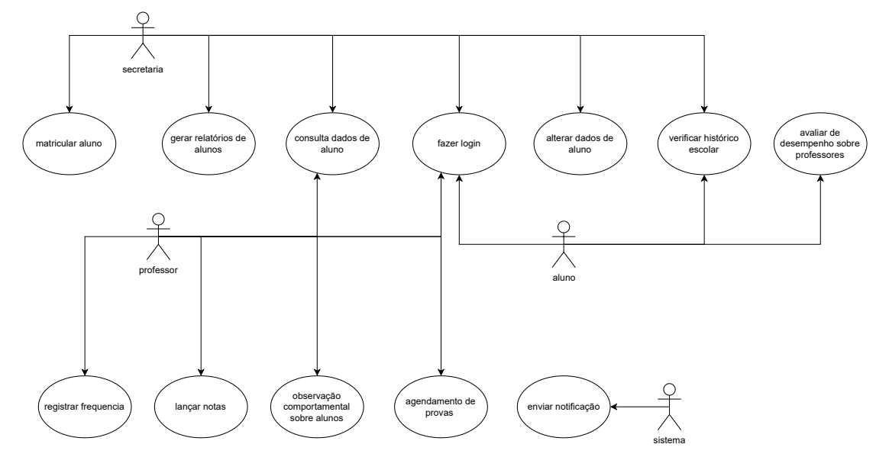
4.2.2 Diagrama de sequência
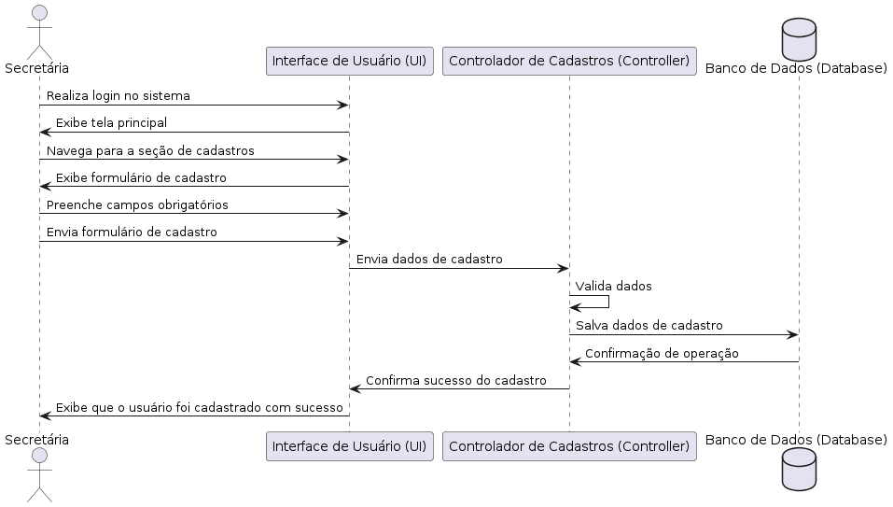

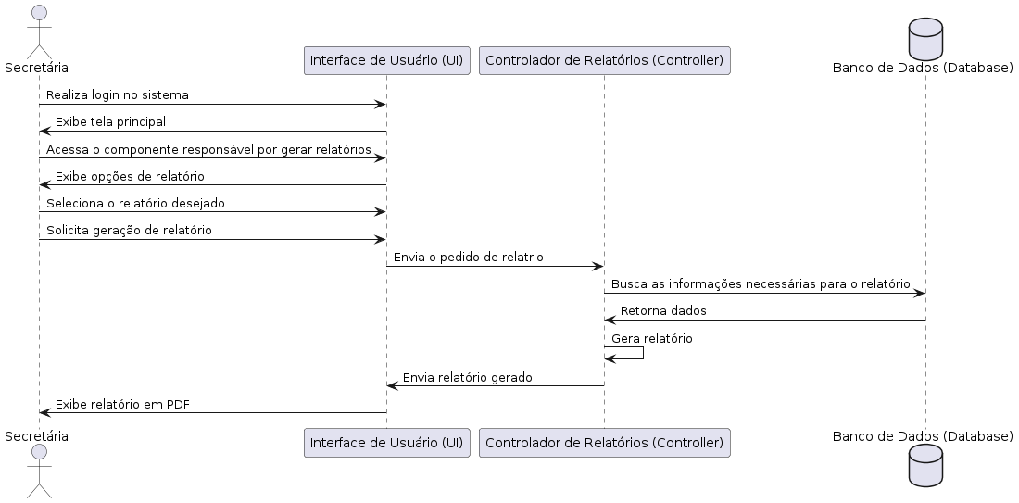
Figura 01 (Diagrama de Sequência Cadastro de usuários)
Figura 02 (Diagrama de Sequência Geração de relatórios)
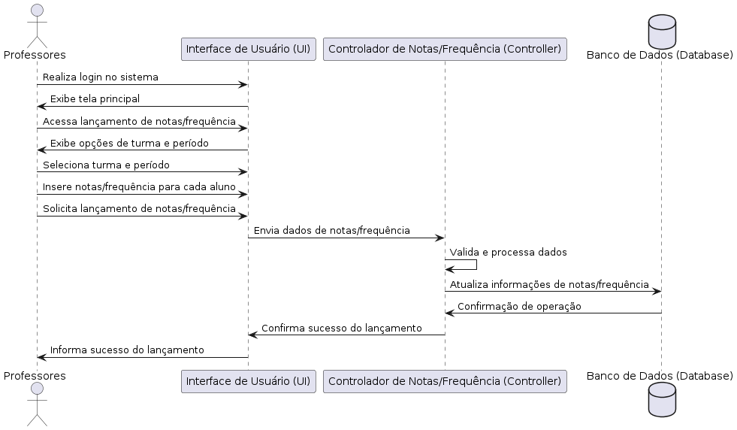
Figura 03 (Diagrama de Sequência Lançamento de notas)
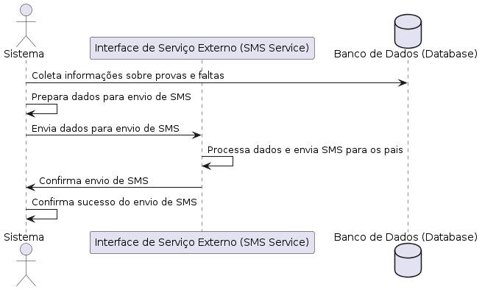
Figura 04 (Diagrama de Sequência Envio de SMS)
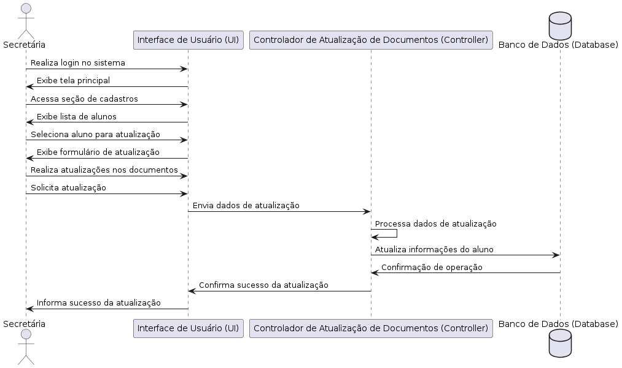
Figura 05 (Diagrama de Sequência Atualização de documentos)
4.3 INTERFACE DE USUÁRIO
O sistema proposto tem como intuito melhorar a comunicação entre a escola e os pais, utilizando mensagens de texto. Este método permitirá que os pais possam acompanhar de forma mais próxima a vida escolar de seus filhos, recebendo informações pelos seus celulares, seja por SMS ou mensagens via WhatsApp.
As mensagens serão divididas em três categorias:
- Mensagens para Provas: Informarão as notas das provas realizadas no bimestre.
- Mensagens para o Boletim Final: Informarão a média final do bimestre por disciplina.
- Mensagens Diárias de Presença: Serão enviadas diariamente para informar se o aluno compareceu ou não às aulas.
Está estrutura permitirá que os pais estejam atualizados sobre o desempenho escolar e a frequência de seus filhos na escola.
Mensagem para prova | Mensagem para boletim | Mensagem para presença
====================  NOTAS DE PROVAS  ====================  Aluno: João da Silva  Matéria: Artes  Série: 9º ano  ====================  Provas  - Prova 1: 8.5  - Prova 2: 7.2  - Prova 3: 9.0  ==================== | ====================  BOLETIM DE NOTAS  ====================  Aluno: João  Série: 9º ano  ====================  Matérias  - Português: 8.0  - Matemática: 7.5  - Ciências: 8.2  - História: 7.8  - Geografia: 8.5  - Inglês: 9.0  - Ed. Física: 8.7  - Artes: 8.3  ==================== | ==============  BOLETIM DE  AULA  ==============  Aluno: João  Série: 9º  Data: 05/05  ==============  PRESENTE  ==============
(Todos os nomes utilizados são fictícios)
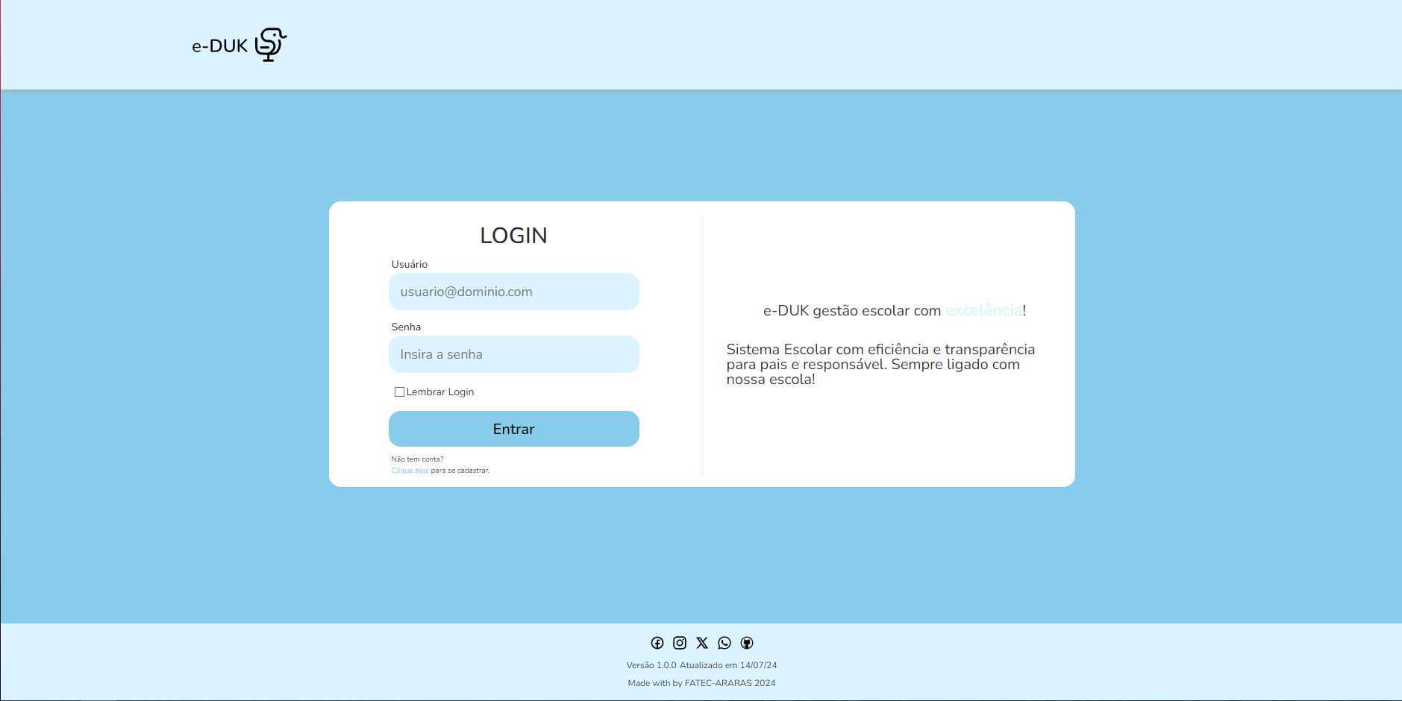
(Imagem 01 – Tela de Login)
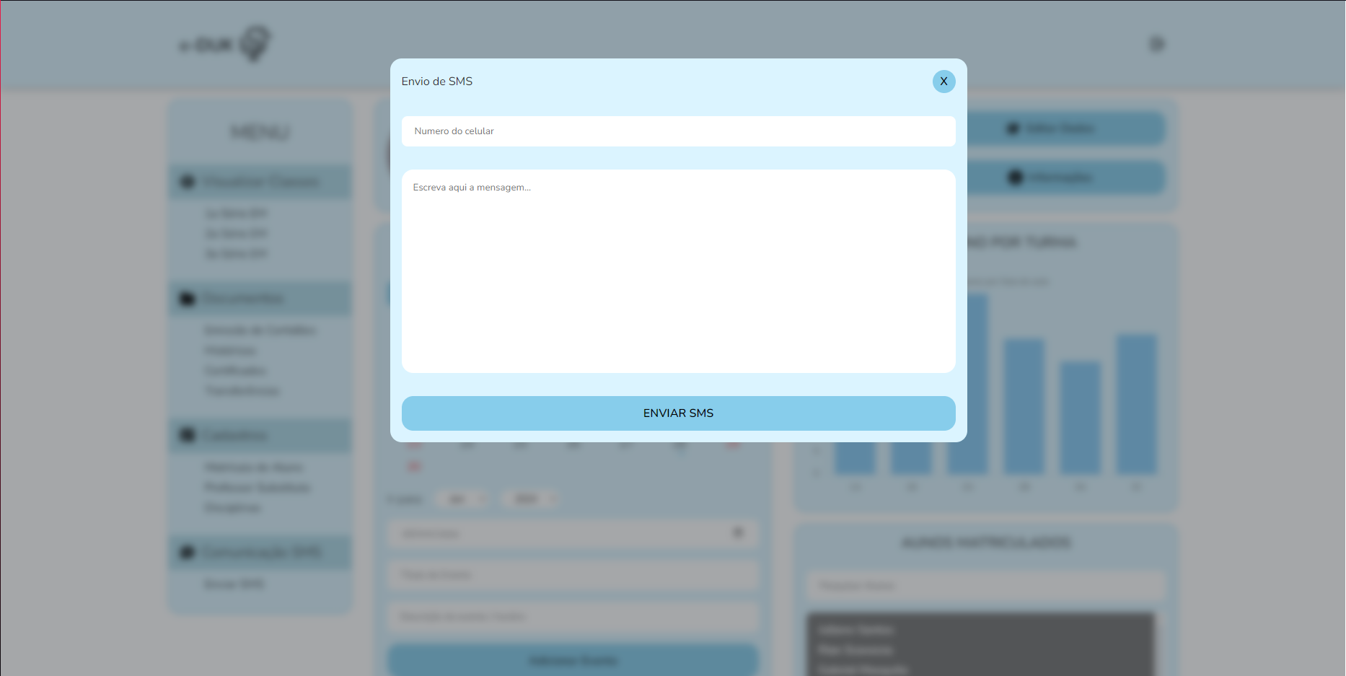
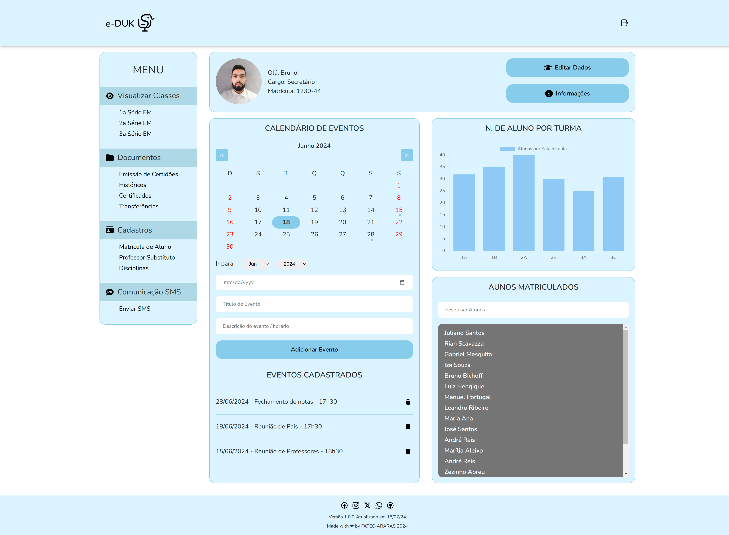
(Imagem 02 – Tela para o Funcionário da Secretaria
(Imagem 03 – Tela de Envio Mensagens)

